Tel père, tel fils ? L’inégalité des chances reste élevée

Les fils de cadres deviennent cinq fois plus souvent cadres que les fils d’ouvriers. La mobilité sociale existe toujours, mais elle est bien moins forte qu’auparavant. L’égalité des chances est encore loin. Extrait du Centre d’observation de la société.
« En 2014, 47 % des fils de cadres supérieurs, selon l’Insee, étaient eux-mêmes cadres sup, contre moins de 20 % de l’ensemble des fils et moins de 10 % des enfants d’ouvriers (les tableaux se lisent horizontalement). L’égalité des chances est bien lointaine puisque les fils de cadres deviennent cinq fois plus souvent cadres eux-mêmes que ceux d’ouvriers. Près de trois quarts des enfants de cadres supérieurs sont restés dans leur catégorie sociale ou se situent parmi les professions intermédiaires. La situation des enfants d’ouvriers est le reflet inverse de celle des enfants de cadres : 48 % sont demeurés ouvriers alors que seuls 10 % des fils de cadres sont devenus ouvriers. La situation des employés et des professions intermédiaires est plus incertaine. Si un quart des enfants des professions intermédiaires ont grimpé dans la hiérarchie pour devenir cadres supérieurs, plus du tiers sont redescendus au niveau employé ou ouvrier. Un tiers des enfants d’employés sont devenus ouvriers, mais 42 % a accédé à une position sociale supérieure, parmi les professions intermédiaires (26 %) ou les cadres supérieurs (16 %).

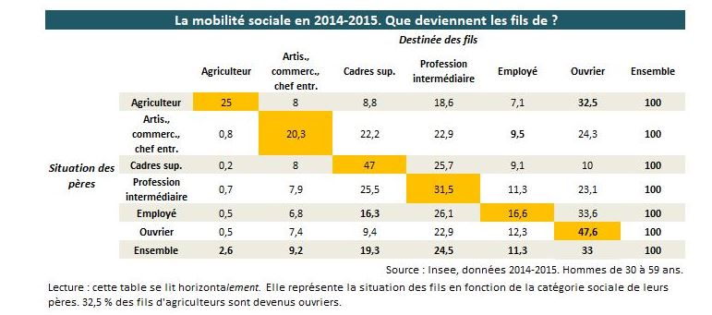

Par rapport aux données du début des années 2000¹, les évolutions sont très faibles. La reproduction sociale a très légèrement baissé chez les cadres puisqu’à l’époque, 52 % des enfants de cadres supérieurs étaient eux-mêmes cadres, mais inversement, les enfants d’employés et de professions intermédiaires deviennent aujourd’hui un peu moins souvent cadres supérieurs. Compte tenu des marges d’erreur², il est difficile d’y voir une évolution nette, ce qui était déjà la conclusion de l’Insee en 2006 pour la période 1977-2003. Bref, la stagnation dure depuis près de quarante ans, ce qui commence à faire long, d’autant que pendant ce temps le niveau des diplômes s’est nettement élevé.
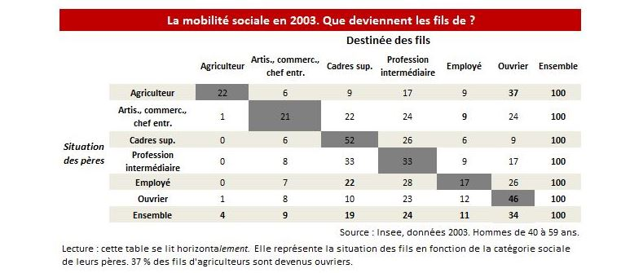

Si on compare les 30-59 ans de 2014 avec la génération précédente en considérant les hommes et les femmes, la mobilité vers le haut continue très légèrement à prendre le pas sur la mobilité vers le bas : 23,9 % des personnes ont connu un parcours ascendant par rapport à la situation de leur père, contre 21,7 % qui ont connu un parcours inverse. Un tiers est resté au même niveau et un cinquième a changé de statut (salarié vers non-salarié ou l’inverse). Ceci dit, ces moyennes masquent des situations inversées chez les femmes et les hommes. Les premières sont moins souvent en ascension sociale qu’en parcours descendant alors que les seconds grimpent plus souvent. Les femmes sont beaucoup plus souvent diplômées et actives, mais seul un cinquième d’entre elles ont dépassé la position sociale de leur père. Ces données traduisent les difficultés qui persistent pour les femmes à accéder aux positions les plus élevées de la hiérarchie sociale alors qu’elles sont souvent plus diplômées que les hommes³.

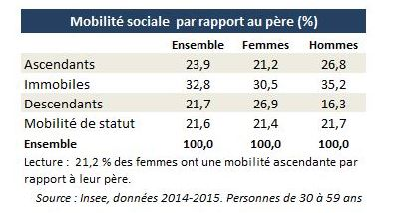
« L’égalité des chances », proclamée de façon répétée par la République, reste donc une fiction. L’ascenseur social n’est pas bloqué : un tiers des fils d’ouvriers sont devenus cadres supérieurs ou professions intermédiaires. Mais il fonctionne plus lentement qu’auparavant du fait du ralentissement des créations d’emplois. Et encore, les derniers chiffres de l’Insee portent sur des personnes âgées de 30 à 59 ans en 2014. Elles sont donc nées au plus tard en 1984 et au plus tôt en 1955. Ces chiffres « moyennisent » des générations aux destins très différents et ne disent rien des générations nées à partir du milieu des années 1980, celles qui, notamment, ont dû entrer sur le marché du travail en plein marasme économique à la fin des années 2000. Il y a fort à parier que ces données enjolivent la situation pour les générations les plus récentes. »

Mobilité sociale : les filles oubliées ?
Le plus souvent, les analyses de la mobilité sociale portent sur la situation des fils par rapport à leur père. Où sont les filles ? La difficulté d’intégrer les tables de mobilité des filles par rapport aux mères est qu’au cours des dernières décennies, le taux d’activité féminin a considérablement progressé. On compare des univers très différents et on mesure surtout la progression de l’activité professionnelle des femmes.

Source : Observatoire des inégalités, 24 janvier 2019.
https://www.inegalites.fr/Tel-pere-tel-fils-L-inegalite-des-chances-reste-elevee

1. Voir « En un quart de siècle, la mobilité sociale a peu évolué », Stéphanie Dupays, in Données sociales édition 2006, Insee, mai 2006.
2. On notera aussi que l’Insee a changé légèrement de méthode en observant les 30 à 59 ans contre les 40-49 ans auparavant.
3. Comparées à leurs mères, on observerait en revanche de très fortes progressions dans la hiérarchie sociale.

Exploitation pédagogique

- Rappelez ce qu’est la mobilité sociale et ce qu’est l’égalité des chances.
- Faites une phrase exprimant la signification de la donnée « 47,6 » du premier tableau (croisement « Ouvrier » avec « Ouvrier »).
- Si l’égalité des chances était strictement assurée, quel serait le pourcentage de fils d’ouvriers devenus ouvriers ? de fils de cadres devenus cadres ?
- En vous appuyant sur la question précédente, expliquez pourquoi, selon l’auteur, « l’égalité des chances est bien lointaine ».
- Comment l’inégalité des chances a-t-elle globalement évolué depuis 2003 ?
- Comparez le pourcentage d’individus en situation de mobilité sociale ascendante par rapport au pourcentage d’individus en situation de mobilité sociale descendante en 2014. Que constatez-vous ?
- Quel est le pourcentage d’« immobiles » en France en 2014 ?
- Quelles sont les différences entre les hommes et les femmes en matière de mobilité sociale ? Illustrez votre réponse.

Corrigé

- La mobilité sociale est la circulation des individus entre différentes positions de la hiérarchie sociale. L’égalité des chances suppose que la position sociale des individus d’une génération ne dépende plus des caractéristiques sociales de ceux-ci mais uniquement de leur « mérite ».

- En 2014, 47,6 % des fils d’ouvriers étaient eux-mêmes ouvriers.

- Si l’égalité des chances était strictement assurée, 33 % des fils d’ouvriers seraient devenus ouvriers ; 19,3% des fils de cadres seraient devenus cadres.

- L’égalité des chances est bien lointaine car on peut remarquer que les fils issus de chaque PCS ont plus de chances que les autres fils à rejoindre la même PCS que celle de leur père. Si l’égalité des chances était strictement respectée, les fils devraient tous avoir la même probabilité d’accéder à telle ou telle PCS, ce qui n’est pas le cas.

- L’inégalité des chances stagne globalement depuis 40 ans.

- En 2014, 13,9 % des Français avaient connu une situation de mobilité sociale ascendante, contre 21,7 % qui avaient connu une mobilité sociale descendante. Il y a donc une plus forte proportion de personnes connaissant une situation d’ascensions sociale.

- En 2014, 32,8 % des Français connaissaient une situation d’immobilité sociale (reproduction sociale), soit près d’un Français sur trois.

- On constate qu’il existe des inégalités hommes/femmes en termes de mobilité sociale. Une plus faible proportion de femmes ont connu une mobilité sociale ascendante (21,2 % contre 26,8 % pour les hommes) ; tandis qu’une plus forte proportion de femmes ont connu une mobilité sociale descendante (26,9 % contre 16,3 % pour les hommes).

